Об утверждении Плана по управлению пастбищами и их использованию по району Беимбета Майлина на 2020-2021 годы
С истёкшим сроком
Решение маслихата района Беимбета Майлина Костанайской области от 19 августа 2020 года № 408. Зарегистрировано Департаментом юстиции Костанайской области 24 августа 2020 года № 9402. Прекращено действие в связи с истечением срока
В соответствии с подпунктом 15) пункта 1 статьи 6 Закона Республики Казахстан от 23 января 2001 года "О местном государственном управлении и самоуправлении в Республике Казахстан", статьей 8 Закона Республики Казахстан от 20 февраля 2017 года "О пастбищах" маслихат района РЕШИЛ:
1. Утвердить прилагаемый План по управлению пастбищами и их использованию по району Беимбета Майлина на 2020-2021 годы.
2. Настоящее решение вводится в действие по истечении десяти календарных дней после дня его первого официального опубликования.
Председатель сессии | А. Ахметбеков
Секретарь маслихата района Беимбета Майлина | С. Сапабеков
Утвержден
решением маслихата
от 19 августа 2020 года
№ 408
План по управлению пастбищами и их использованию по району Беимбета Майлина на 2020-2021 годы
1) Схема (карта) расположения пастбищ на территории района Беимбета Майлина в разрезе категорий земель, собственников земельных участков и землепользователей на основании правоустанавливающих документов (приложение 1 к Плану по управлению пастбищами и их использованию по району Беимбета Майлина на 2020-2021 годы);
2) приемлемые схемы пастбищеоборотов (приложение 2 к Плану по управлению пастбищами и их использованию по району Беимбета Майлина на 2020-2021 годы);
3) карта с обозначением внешних и внутренних границ и площадей пастбищ, в том числе сезонных, объектов пастбищной инфраструктуры (приложение 3 к Плану по управлению пастбищами и их использованию по району Беимбета Майлина на 2020-2021 годы);
4) схема доступа пастбищепользователей к водоисточникам (озерам, рекам, прудам, копаням, оросительным или обводнительным каналам, трубчатым или шахтным колодцам), составленная согласно норме потребления воды (приложение 4 к Плану по управлению пастбищами и их использованию по району Беимбета Майлина на 2020-2021 годы);
5) схема перераспределения пастбищ для размещения поголовья сельскохозяйственных животных физических и (или) юридических лиц, у которых отсутствуют пастбища, и перемещения его на предоставляемые пастбища (приложение 5 к Плану по управлению пастбищами и их использованию по району Беимбета Майлина на 2020-2021 годы);
6) схема размещения поголовья сельскохозяйственных животных на отгонных пастбищах физических и (или) юридических лиц, не обеспеченных пастбищами, расположенными при поселке, сельском округе (приложение 6 к Плану по управлению пастбищами и их использованию по району Беимбета Майлина на 2020-2021 годы);
7) календарный график по использованию пастбищ, устанавливающий сезонные маршруты выпаса и передвижения сельскохозяйственных животных (приложение 7 к Плану по управлению пастбищами и их использованию по району Беимбета Майлина на 2020-2021 годы).
Приложение 1
к Плану по управлению
пастбищами и их
использованию по району
Беимбета Майлина
на 2020-2021 годы
Схема (карта) расположения пастбищ на территории района Беимбета Майлина в разрезе категорий земель, собственников земельных участков и землепользователей на основании правоустанавливающих документов

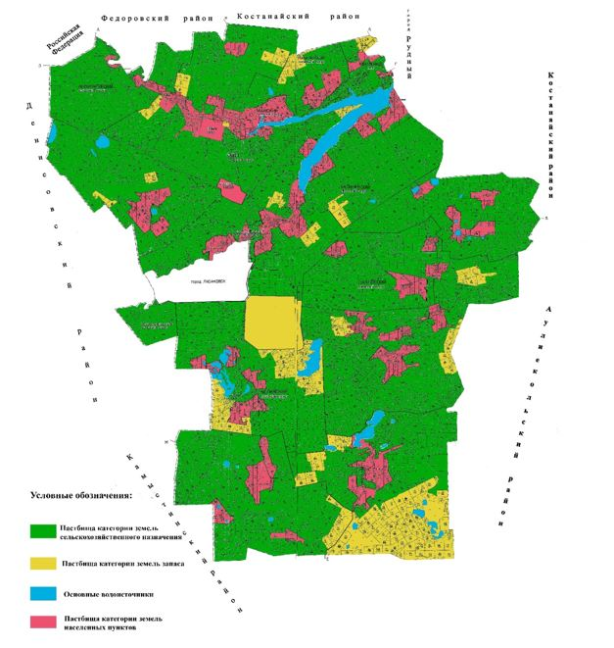

Список землепользователей земельных участков, прилагаемый к схеме (карте) расположения пастбищ на территории района Беимбета Майлина
№ | Фамилия, имя, отчество (наименование) землепользователей
1 | Абдуллин Корганбек Окасович
2 | Абденов Данияр Ашимович
3 | Авдрахманов Амангельды Серпаевич
4 | Агибаев Самат Маратович
5 | Айтуған Алмат Қобландыұлы
6 | Алиева Галия Советкалиевна
7 | Альмамбетов Жакслык Исанович
8 | Андрейковец Николай Борисович
9 | Антоний Александр Анатольевич
10 | Ахметжанов Серик Каиржанович
11 | Бабарыко Юрий Николаевич
12 | Балмухамбетов Казбек Бахитжанович
13 | Байкасов Естай Нургалиевич
14 | Байнакатов Агыбай Магзумханович
15 | Бекбасов Асхат Мейрбекович
16 | Бейбитов Қайрат Хамитбекович
17 | Бейсембаев Ахметвали Амантаевич
18 | Берзинш Гунар Арвидович
19 | Богодух Валерий Михайлович
20 | Брык Виталий Владимирович
21 | Бурбаев Сапарбек Акпарович
22 | Буханов Кадыржан Кинжебекович
23 | Бушкин Петр Степанович
24 | Бушкина Татьяна Михайловна
25 | Витвицкий Олег Витальевич
26 | Горбань Николай Николаевич
27 | Гуменюк Александр Васильевич
28 | Гуренко Анатолий СемҰнович
29 | Гуторов Николай Петрович
30 | Демченко Николай Александрович
31 | Деревянкин Юрий Петрович
32 | Джафаров Эльхан Исмаил оглы
33 | Джакушев Марат Кабидуллович
34 | Досмухамбетов Талгат Селханович
35 | Ержанов Муслим Галиханович
36 | Жабакова Мария Собетовна
37 | Жампеисов Адылхан Чингисханович
38 | Жампеисов Ринат Адылханович
39 | Жампиисов Алимкан Чингисканович
40 | Жумагулов Серикбай Жумагулович
41 | Захаров Василий Анатольевич
42 | Ибрашев Мырзахан Бакуатович
43 | Ибрашева Лариса Васильевна
44 | Имангазин Максут Ниязович
45 | Исаев Узбек Алиевич
46 | Искаков Едиге Ибрагимович
47 | Исмаилов Джаваншир Ясын-оглы
48 | Кабацкий Юрий Николаевич
49 | Кабылтаев Мурат Дамдинович
50 | Кадамбаев Серикбай Данекенович
51 | Кайранбаев Талгат Едилович
52 | Калиева Дамеля Копиевна
53 | Киятов Калибек Каиркишович
54 | Кузембаев Кайрат Бекпергенович
55 | Кулиева Тамара Владимировна
56 | Кулиев Николай Баширович
57 | Культмухамбетов Батырхан Борамбаевич
58 | Құмар Қайрат Құмарұлы
59 | Кожахметов Максут Серикбаевич
60 | Кожбанов Берикбай Файзоллович
61 | Колбик Татьяна Николаевна
62 | Копжасаров Марат Борисович
63 | Кравчук Иван Владимирович
64 | Лаврик Татьяна Викторовна
65 | Лакисов Виктор Александрович
66 | Лакисов Олег Александрович
67 | Макишев Ермек Аманбаевич
68 | Мояк Владимир Андреевич
69 | Мурзагулов Салимхан Салимжанович
70 | Муттакова Гульзада Бинагабдулловна
71 | Никитин Владимир Николаевич
72 | Нурахметов Сабит Габдулович
73 | Нурмухамбетов Жаксалык Ерназарович
74 | Папертный Алексей Николаевич
75 | Пащенко Вадим Анатольевич
76 | Пискорская Валентина Николаевна
77 | Позднякова Елена Викторовна
78 | Проданец Сергей Васильевич
79 | Раисов Сарсенбай Избасарович
80 | Регель Валерий Герасимович
81 | Руссу Александр Сергеевич
82 | Сагындыкова Кулямза
83 | Саламатова Светлана Анатольевна
84 | Саламатова Валентина Ивановна
85 | Сарсенова Зура Сапаровна
86 | Саханчук Раиса Андреевна
87 | Саханчук Виктор Степанович
88 | Сейдахметов Ерсен Сагинтаевич
89 | Скендиров Рамазан Аяпбергенович
90 | Соболев Евгений Павлович
91 | Сосновская Валентина Владимировна
92 | Тажбаев Хаджимурат Ирмухамбетович
93 | Токмагамбетов Еркан Сейткалимович
94 | Токсанов Курмангазы Умурзакович
95 | Трифонов Валентин Эдуардович
96 | Тугельбаев Сагынтай Шайзодаевич
97 | Тюлюбаев Жумагазы Умурзакович
98 | Тюлюбаев Жумагазы
99 | Усенов Айгали Аккалишевич
100 | Утеулин Бакберген Касымович
101 | Утеулина Шарапат Сарсенбаевна
102 | Хабиева Дания Бахиткереевна
103 | Хамитов Жумабай Жуманазарович
104 | Шаяхметов Рамазан Сандибекович
105 | Шаяхметов Габижан Сандибекович
106 | Шангин Денис Анатольевич
107 | Шахолай Николай Викторович
108 | Шевченко Валерий Никитович
109 | Шукалов Андрей Николаевич
110 | Шупов Мурат Утимратович
111 | Щербинин Николай Владимирович
112 | Юрченко Николай Юрьевич
113 | Акционерное общество "Социально - предпринимательская корпорация "Тобол"
114 | Акционерное общество "СЕВЕР ПТИЦА"
115 | Товарищество с ограниченной ответственностью "Автобусная Компания "Тобол"
116 | Товарищество с ограниченной ответственностью "Аграрная фирма "Колос -II"
117 | Товарищество с ограниченной ответственностью "АГРО-1010"
118 | Товарищество с ограниченной ответственностью "Агротехнологическая Компания"
119 | Товарищество с ограниченной ответственностью "Адлет - Т"
120 | Товарищество с ограниченной ответственностью "Азия Алтын-2000"
121 | Товарищество с ограниченной ответственностью "Айсултан-2016"
122 | Товарищество с ограниченной ответственностью "Аксай Агро"
123 | Товарищество с ограниченной ответственностью "АКТАС"
124 | Товарищество с ограниченной ответственностью "АМИНА-2012"
125 | Товарищество с ограниченной ответственностью АНАРА
126 | Товарищество с ограниченной ответственностью "ATC Irrigation"
127 | Товарищество с ограниченной ответственностью "Аят Агро"
128 | Товарищество с ограниченной ответственностью "Баталинское"
129 | Товарищество с ограниченной ответственностью "Белинское"
130 | Товарищество с ограниченной ответственностью "Викторовское"
131 | Товарищество с ограниченной ответственностью "Дубль"
132 | Товарищество с ограниченной ответственностью "Жамбаскол"
133 | Товарищество с ограниченной ответственностью "Жаса 12"
134 | Товарищество с ограниченной ответственностью "им. Майлина"
135 | Товарищество с ограниченной ответственностью "КИА - KZ"
136 | Товарищество с ограниченной ответственностью "Крымское"
137 | Товарищество с ограниченной ответственностью "МЕЧТА-98"
138 | Товарищество с ограниченной ответственностью "МСС"
139 | Товарищество с ограниченной ответственностью "Солнышко - 2005"
140 | Товарищество с ограниченной ответственностью "Сулу"
141 | Товарищество с ограниченной ответственностью "Тимофеевка-Агро"
142 | Товарищество с ограниченной ответственностью "Тогызбай-Агро"
143 | Товарищество с ограниченной ответственностью "Халвай - II"
144 | Товарищество с ограниченной ответственностью "Шептыкуль-Агро"
145 | Товарищество с ограниченной ответственностью "Шкуратов"
146 | Товарищество с ограниченной ответственностью "S AGRO KZ"
Приложение 2
к Плану по управлению
пастбищами и их
использованию
по району Беимбета Майлина
на 2020-2021 годы
Приемлемые схемы пастбищеоборотов

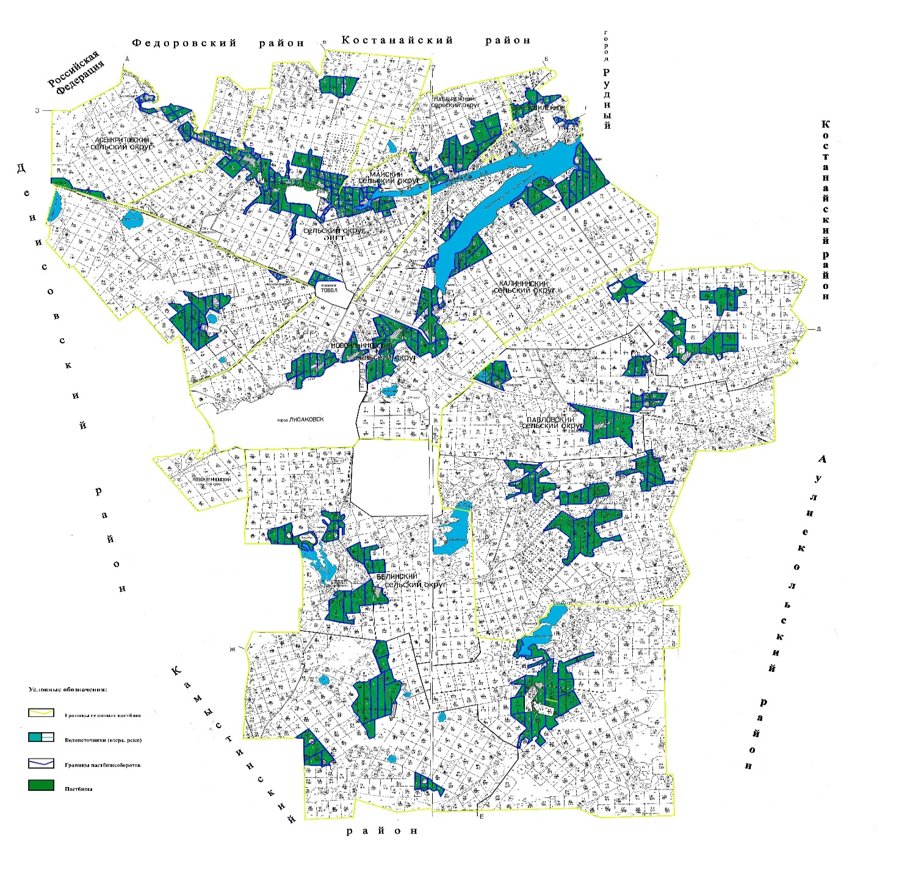

Годы | загон 1 | загон 2 | загон 3 | загон 4
2020 | весенне-летний сезон 1 | летний сезон 2 | осенний сезон 3 | отдыхающий загон
2021 | отдыхающий загон | весенне-летний сезон 1 | летний сезон 2 | осенний сезон 3
Примечание: 1, 2, 3, 4 – очередность использования загонов в году.
Приложение 3
к Плану по управлению
пастбищами и их
использованию
по району Беимбета Майлина
на 2020-2021 годы
Карта с обозначением внешних и внутренних границ и площадей пастбищ, в том числе сезонных, объектов пастбищной инфраструктуры

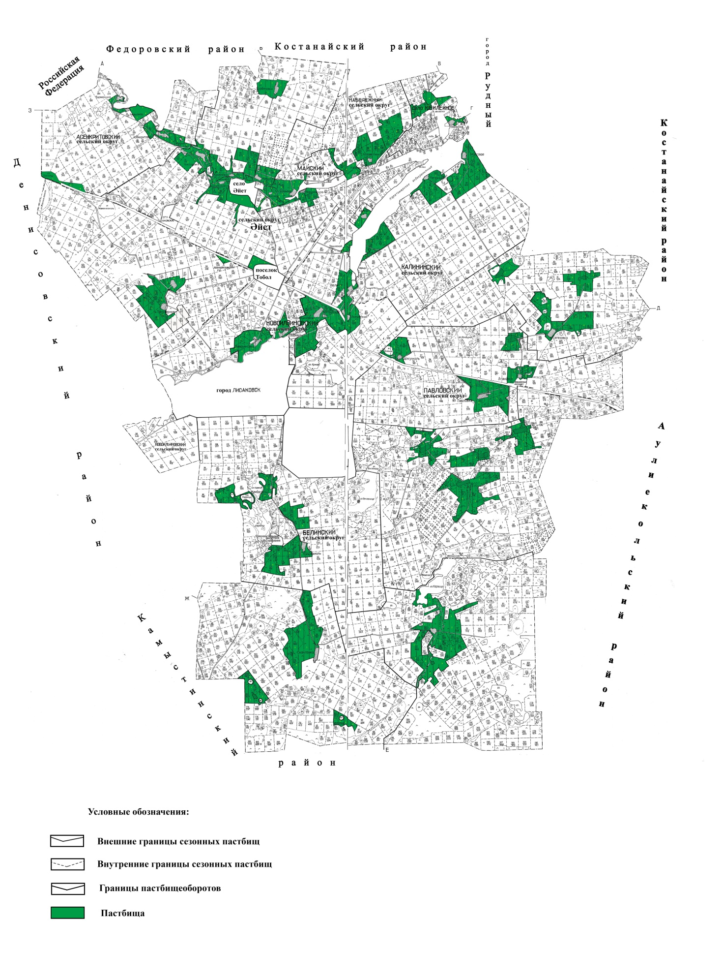

Площади сезонных пастбищ по району Беимбета Майлина составляет – 338825 гектаров, в том числе на землях сельскохозяйственного назначения – 210918 гектаров, на землях населенных пунктов – 59350 гектаров, на землях промышленности, транспорта, связи, для нужд космической деятельности, обороны, национальной безопасности и иного несельскохозяйственного назначения – 4816 гектаров, на землях водного фонда – 151 гектаров, на землях запаса – 63590 гектаров.
Приложение 4
к Плану по управлению
пастбищами и их
использованию
по району Беимбета Майлина
на 2020-2021 годы
Схема доступа пастбищепользователей к водоисточникам (озҰрам, рекам, прудам, копаням, оросительным или обводнительным каналам, трубчатым или шахтным колодцам) составленная согласно норме потребления воды
Среднесуточная норма потребления воды на одно сельскохозяйственное животное определяется в соответствии с Методикой по разработке удельных норм водопотребления и водоотведения, утвержденной приказом Заместителя Премьера-Министра Республики Казахстан – Министра сельского хозяйства Республики Казахстан от 30 декабря 2016 года № 545 (зарегистрирован в Реестре государственной регистрации нормативных правовых актов за № 14827).
Оросительных и обводнительных каналов не имеется.

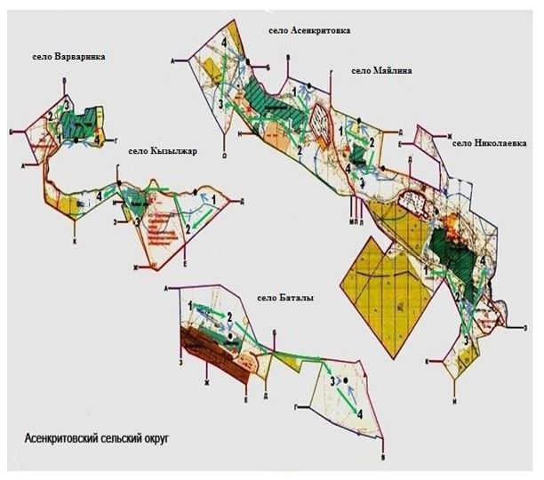

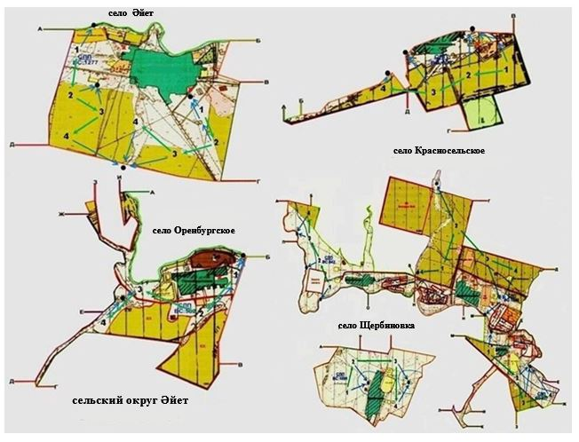

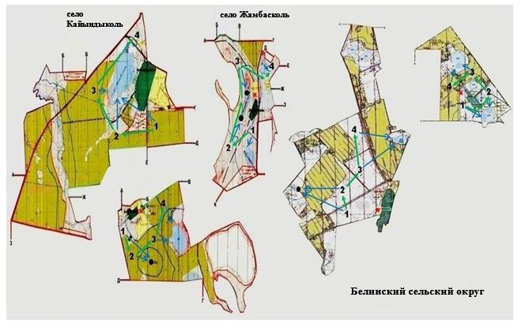

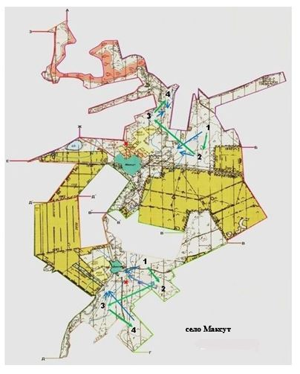

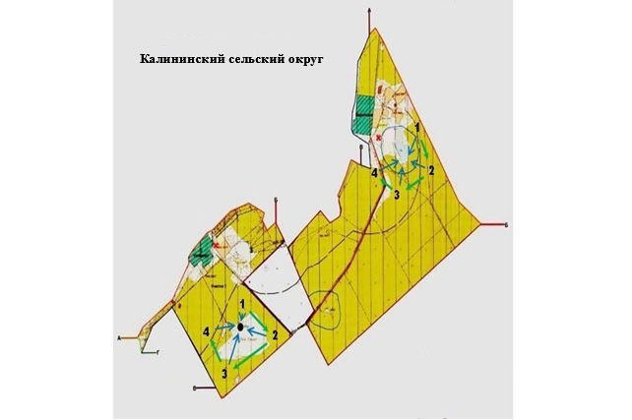

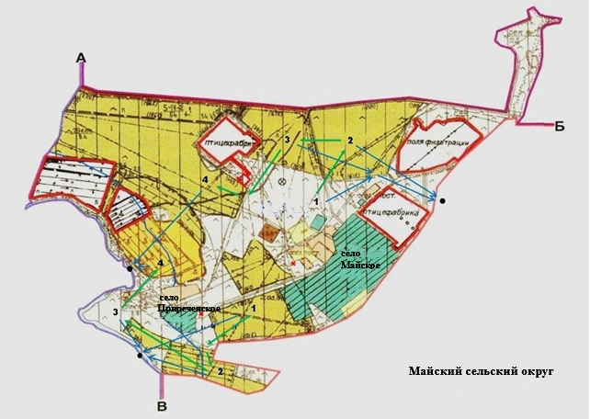

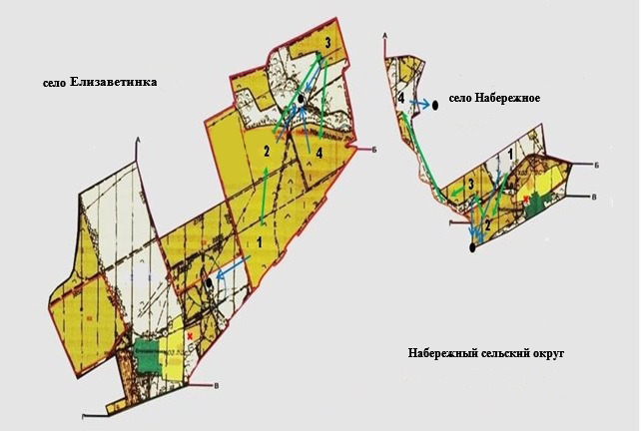

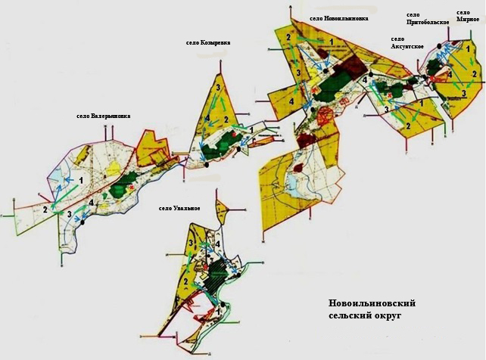

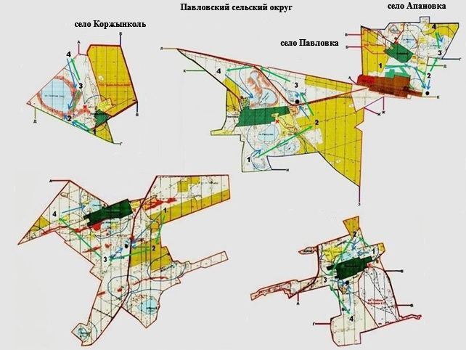

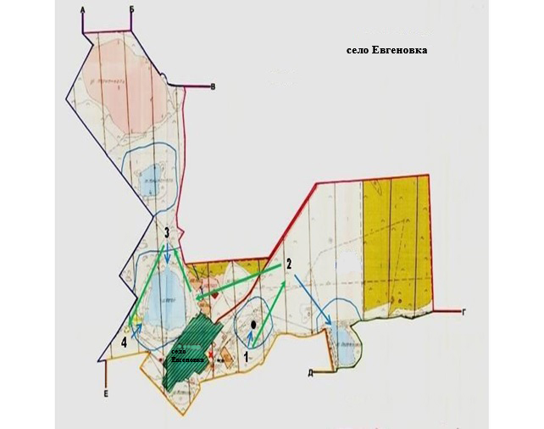

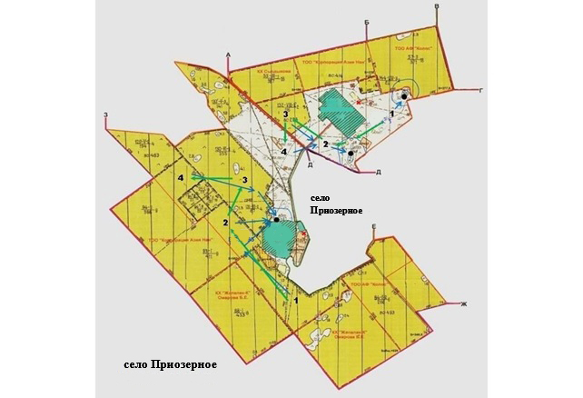

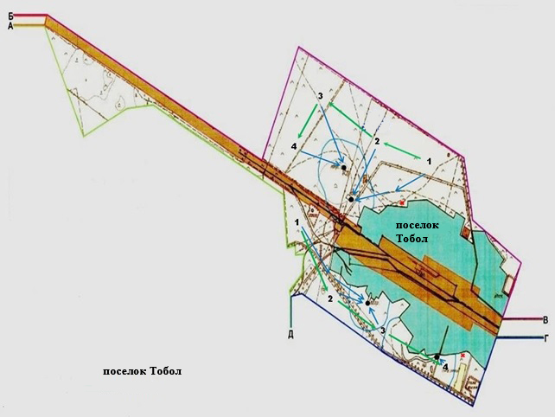

Условные обозначения:

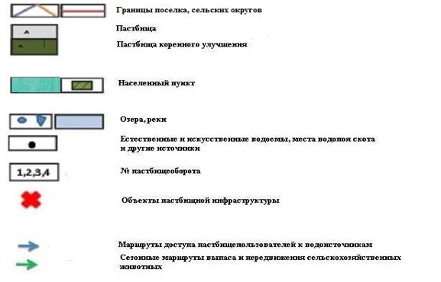

Приложение 5
к Плану по управлению
пастбищами и их
использованию
по району Беимбета Майлина
на 2020-2021 годы
Схема перераспределения пастбищ для размещения поголовья сельскохозяйственных животных физических и (или) юридических лиц, у которых отсутствуют пастбища, и перемещения его на предоставляемые пастбища

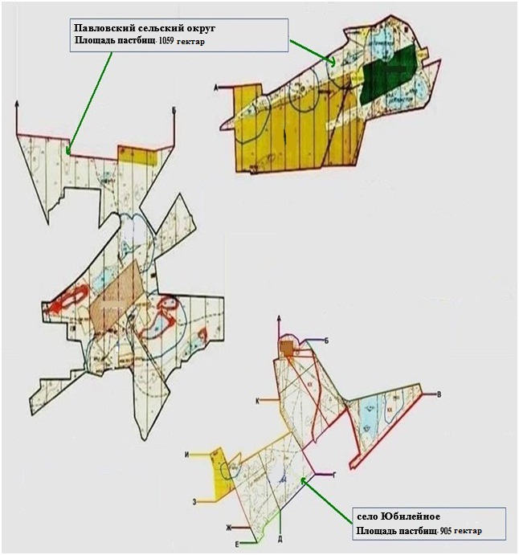

Приложение 6
к Плану по управлению
пастбищами и их
использованию
по району Беимбета Майлина
на 2020-2021 годы
Схема размещения поголовья сельскохозяйственных животных на отгонных пастбищах физических и (или) юридических лиц, не обеспеченных пастбищами, расположенными при поселке, сельском округе

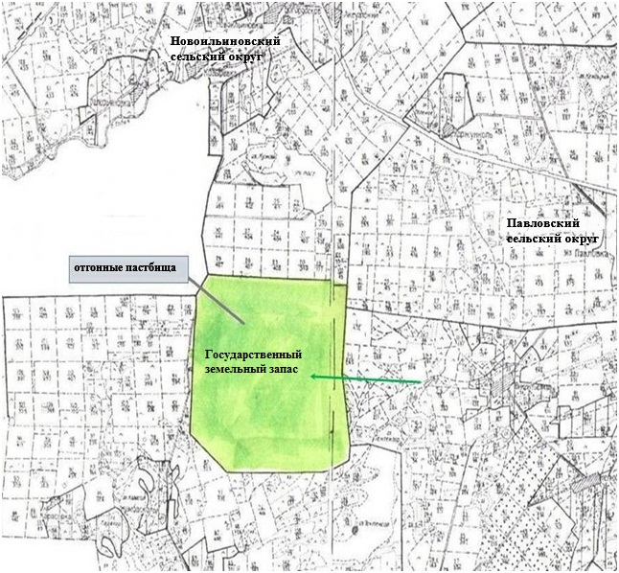

Приложение 7
к Плану по управлению
пастбищами и их
использованию
по району Беимбета Майлина
на 2020-2021 годы
Календарный график по использованию пастбищ, устанавливающий сезонные маршруты выпаса и передвижения сельскохозяйственных животных
№ | Наименование сельского округа, поселка | Количество загонов в 2020 году |  |  |  | Количество загонов в 2021 году
 |  | 1 | 2 | 3 | 4 | 1 | 2 | 3 | 4
1 | Асенкритовский сельский округ | весенне-летний сезон | летний сезон | осенний сезон | отдыхающий загон | отдыхающий загон | весенне-летний сезон | летний сезон | осенний сезон
2 | Сельский округ Әйет | весенне-летний сезон | летний сезон | осенний сезон | отдыхающий загон | отдыхающий загон | весенне-летний сезон | летний сезон | осенний сезон
3 | Белинский сельский округ | весенне-летний сезон | летний сезон | осенний сезон | отдыхающий загон | отдыхающий загон | весенне-летний сезон | летний сезон | осенний сезон
4 | Калининский сельский округ | весенне-летний сезон | летний сезон | осенний сезон | отдыхающий загон | отдыхающий загон | весенне-летний сезон | летний сезон | осенний сезон
5 | Майский сельский округ | весенне-летний сезон | летний сезон | осенний сезон | отдыхающий загон | отдыхающий загон | весенне-летний сезон | летний сезон | осенний сезон
6 | Набережный сельский округ | весенне-летний сезон | летний сезон | осенний сезон | отдыхающий загон | отдыхающий загон | весенне-летний сезон | летний сезон | осенний сезон
7 | Новоильиновский сельский округ | весенне-летний сезон | летний сезон | осенний сезон | отдыхающий загон | отдыхающий загон | весенне-летний сезон | летний сезон | осенний сезон
8 | Павловский сельский округ | весенне-летний сезон | летний сезон | осенний сезон | отдыхающий загон | отдыхающий загон | весенне-летний сезон | летний сезон | осенний сезон
9 | Поселок Тобол | весенне-летний сезон | летний сезон | осенний сезон | отдыхающий загон | отдыхающий загон | весенне-летний сезон | летний сезон | осенний сезон

© 2012. РГП на ПХВ «Институт законодательства и правовой информации Республики Казахстан» Министерства юстиции Республики Казахстан

